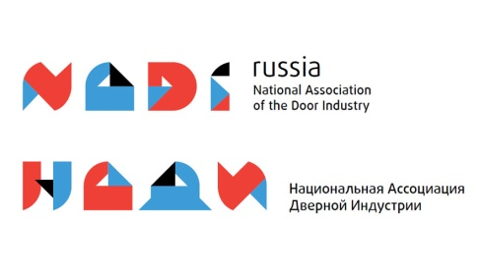

Заявка на участие в Круглом столе 26 октября 2017 г.
ФИО участника (полностью, без сокращений)
Полное и сокращённое название организации
Должность (полностью)
Контактный телефон
E-mail
Почтовый адрес с указанием индекса – обязательно
Реквизиты организации

Заявка заполняется на каждого участника от организации.
- Организационный взнос для участия в круглом столе составляет - 2000 руб. за одного человека
- Организационный взнос для участия в круглом столе для членов Ассоциаций НАДИ, НОкС и РАПИД составляет - 500 руб. за одного человека.

Предупреждение: количество мест ограничено.

Заполненную заявку направить по адресу: smichel12@yandex.ru
После передачи Заявки оператору мероприятия (компании Декор Трейд) Вам будет выставлен счёт на оплату организационного взноса.

